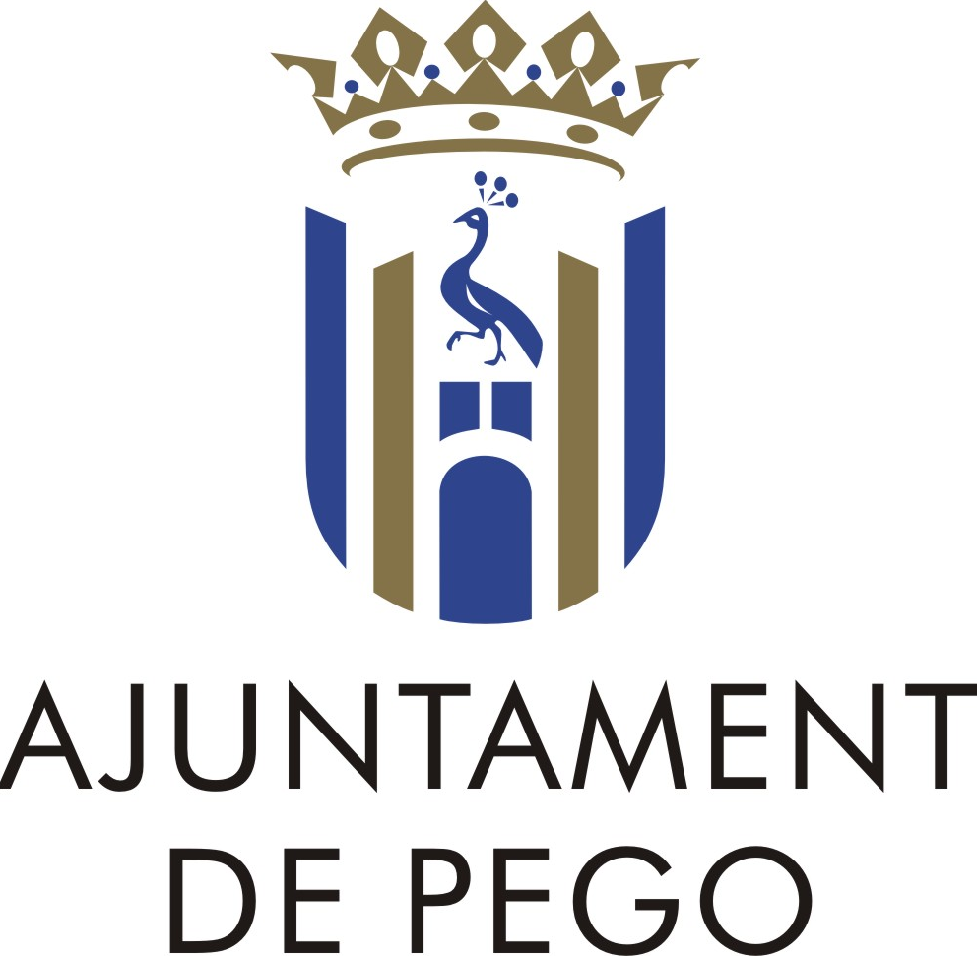
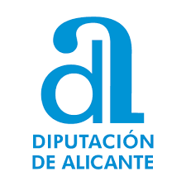

LA DIPUTACIÓ PROVINCIAL D’ALACANT HA CONCEDIT A L’AJUNTAMENT DE PEGO UNA SUBVENCIÓ EN RELACIÓ A LA CONVOCATÒRIA PUBLICADA EN EL BOP N.º 61 DE DATA 31/03/2025.
MATÈRIA | AGUA. CICLO HÍDRICO.
CONVOCATÒRIA | PER A LA CONCESSIÓ EN L'EXERCICI 2025 DE SUBVENCIONS A EXECUTAR PER L'EXCMA. DIPUTACIÓ PROVINCIAL D'ALACANT CONSISTENTS EN REDACCIÓ DE DOCUMENTS TÈCNICS I SERVICIS DE CONTROL RELACIONATS AMB EL PROVEÏMENT I SANEJAMENT MUNICIPAL D'AIGUA (LÍNIES 1 A 5).
RESOLUCIÓ | LÍNIA 4 CONVOCATÒRIA 2025 SUBVENCIONS REDACCIÓ DOCUMENTS TÈCNICS I SERVICIS CONTROL PROVEÏMENT I SANEJAMENT MUNICIPAL
ANY | 2025 | IMPORT | 5.698,36.-€ | BOP Nº | 1 | DATA | 02/01/2026

